El fin de la globalización neoliberal

Pandemias, la crisis de los mercados, democracias cuestionadas, racismo y discriminaciones, concentración del ingreso y el futuro de la economía mundial

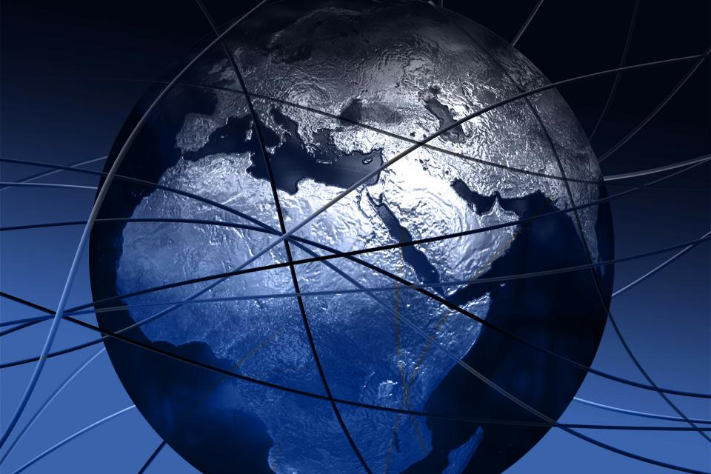

Advirtiendo sobre el “El fin de la globalización” o refiriéndose a la ideología que preside ese proceso como “El colapso neoliberal”, revistas anglosajonas influyentes en la economía o el sistema de relaciones internacionales como The Economist o Foreign Affairs, no hablan más del fin de la Historia.
Algunas de ellas lo manifestaron aun antes de la aparición del coronavirus, que ya no tiene la forma tan casual de un virus que desde algún ave o animal salvaje se trasmutó al hombre y se expandió con la velocidad de un rayo a todo el universo humano para traernos una depresión económica y social fulminante. La globalización neoliberal con sus atentados a la ecología y el medio ambiente contribuyó a su aparición. Como ahora a su expansión. Si no era este virus sería otro, como lo pronosticó Bill Gates.

Tiempo
La historia dio una vuelta tan contundente atrapada por la pandemia, que se volvió morosa y ahora se detuvo en una multitud de muertes, contagios y cuarentenas que crecen día a día. No sólo se produjo un notable retroceso en la marcha de la humanidad como en las peores crisis o guerras que dañaron al hombre y lo obligaron a recomponer el mundo después de notables destrucciones y pérdidas humanas. Entonces se emprendieron otros rumbos, en muchos casos con consecuencias similares, pero sin detener el ritmo frenético de esa marcha.
En cambio, aquí se detuvo el tiempo, la tierra aparentemente dejó de girar alrededor del sol, el carrusel de la vida se frenó abruptamente y nos encerramos en un espacio que no transcurre, donde los días y las noches se suceden sin solución de continuidad y nunca sabemos bien en qué hora estamos, paradójicamente, la suspensión del tiempo lo acelera, lo que significa que su noción no forma parte sólo del calendario sino también de las vivencias de nuestro propio cuerpo. Parece un mundo platónico que espera angustiosamente sobrevivir o morir. Pero no por un arma que nos amenaza, un accidente o una explosión casual, sino por la cercanía de otro ser humano. El arma mortal puede estar constituida por su propia mano.
Por otra parte, de tanto querer transformarnos en los constructores únicos de nuestro destino individual ignorando a los otros, como lo propone el meollo de la teoría neoliberal expresada en las novelas de Ayn Rand, ahora forzadamente se consiguió. No más abrazos, no más demostraciones de afecto cercanas. El gusto, el olor de los otros, la atracción sexual, las caricias o los golpes, los amores y los odios quedaron suspendidos por un tiempo, al menos en los que nos están recluidos junto a nosotros, y sólo pueden revivirse ocasionalmente en las fotos, los films o las pantallas televisivas.
Por suerte la tecnología nos permite el contacto virtual, pero esto también resulta efímero. Como cuando niños veíamos detrás de la venta de un negocio un juguete que nunca podríamos tener. La revolución de las comunicaciones con la utilización de internet y la informática permite navegar por océanos de información sin movernos de casas y computadoras. El uso de esa información como técnica de engaños y difusión de falsedades se ha incrementado y con el coronavirus, encerrados en nuestros propios espacios, ha trastornado nuestras conductas. El animal reaparece debajo de la piel del ser humano. Y en el caso de los más pobres, desocupados o sin techo, su preocupación principal es el hambre y la falta de trabajo.

Pestes
Las grandes epidemias y pandemias de la humanidad casi siempre han estado vinculadas a crisis económicas, guerras o conquistas territoriales.
En este último caso las enfermedades que trajeron los conquistadores a América constituyeron una de las principales causas del exterminio de los indígenas. La pandemias que afectaron a gran parte de la humanidad fueron la famosa peste negra asociada a la gran depresión económica del siglo XIV que produjo entre 25 y 50 millones de muertos; y la mal llamada “gripe española” porque no se inició en España sino en un regimiento militar en Estados Unidos y hacia el fin de la guerra se expandió a Europa, llevada por los mismos soldados americanos, produciendo cerca de 40 millones de muertos, el doble de los de la guerra aunque en su mayor caso eran civiles.
El coronavirus actual va por ese camino. Pero aquí se ve más claramente el rol de la ecología y el medio ambiente, desestabilizados por la competencia de empresas y laboratorios. El desmantelamiento de la foresta y la producción de elementos químicos que alteraron la naturaleza, haciendo desaparecer especies animales y vegetales o introduciendo en ellas elementos que transformaron su hábitat y su naturaleza, originaron nuevos virus luego transmitidos a los hombres
La globalización que caracteriza al siglo XX y luego al XXI está asociada a estos procesos depredadores y es producto de una ideología, el neoliberalismo que produjo profundos cambios en el sistema capitalista: concentración industrial y financiera, nuevas tecnologías y formas de organización del trabajo, surgimiento y expansión de empresas multinacionales, desplazamiento de la hegemonía mundial hacia Estados Unidos, predominio de las exportaciones de capitales y un mundo donde las finanzas cobran supremacía sobre la producción. El estancamiento de la inversión productiva y de la demanda se compensó en parte artificialmente con la financiación de la economía hasta que estalló la crisis de 2008. Ahora el coronavirus pone plenamente al descubierto las falencias del sistema.

Oferta y demanda
La actual globalización vive y se aprovecha de las crisis favoreciendo el endeudamiento público y privado. El lugar clave no lo ocupan los países sino las multinacionales y la competencia no se da entre una multitud de oferentes y demandantes, como sostenía la teoría neoclásica, sino entre grandes empresas que controlan y regulan los mercados tanto por sus precios como por sus capacidades de producción e innovación bajo la protección de los propios Estados que las sostienen. Estos, a su vez, acuden con su poder bélico a cualquier parte del mundo donde los guían sus intereses estratégicos, con intervenciones armadas, ocupaciones o guerras relámpago.
El juego de la oferta y la demanda, fundamento de la teoría económica, donde el consumidor se beneficiaba por la posibilidad de elegir entre los distintos productores los bienes que necesitaba dejó de existir.
El único mercado verdaderamente libre es el de los capitales, que se mueven de un lugar a otro en función de sus vectores de rentabilidad, impulsados por los organismos internacionales de crédito quienes dictan las normas del sistema financiero y tienen en el dólar a la moneda mundial. No existe un gobierno mundial pero si una justicia globalizada que juega sólo en un mismo sentido: el de los intereses dominantes.
Las políticas de oferta fijan las reglas de la globalización para el conjunto de la sociedad obligando a los ciudadanos a actuar conforme a ellas. En la producción rige la teoría de “la obsolescencia programada”. La mayoría de lo que se fabrica viene con los días contados. Los objetos están hechos para durar un tiempo determinado. Así el consumidor puede comprar otros nuevos, en una cadena repetida al infinito. Vivimos en una sociedad para el consumo masivo de las mismas cosas que debemos recomprar.

Desigualdad
Por otro lado, la desigualdad es el signo principal de la economía global: menos del 1% de la población mundial posee cerca de la mitad de las riquezas del mundo y entre el resto existen también desigualdades de distinto tipo. Los beneficiarios de la globalización son muy pocos.
Se han profundizado las diferencias entre países y también en el interior de las economías más desarrolladas. Un estudio de Piketty y Saez del 2003, actualizado posteriormente, muestra que la participación de los ingresos de los más ricos en Estados Unidos llegó a sus niveles más altos en vísperas de las crisis de 1929 y 2007. El 1 por ciento de los más ricos tenía en ambos casos cerca del 17 por ciento de la renta nacional.
Es curioso el caso de la Argentina donde otro estudio destaca que la concentración de riquezas en el 1 por ciento de la población de mayores ingresos está en el pelotón que encabeza las estadísticas mundiales, aunque el país tuvo varias crisis muy profundas. No sorprende su resultado: por la formidable fuga de capitales que se experimentó durante décadas, la propiedad de activos de argentinos en el exterior tiene un monto tan significativo que se acerca al PIB actual y ahora se discuten los blanqueos durante el gobierno de Macri. Todo ello sin mencionar los dólares que se hallan guardados dentro del país o los que circulan en el mercado inmobiliario que está dolarizado.

Mercados
El fenómeno de la globalización actual implica también que la principal asignación de recursos, producto del flujo de transacciones económicas y financieras, se realiza hoy en el mercado mundial, no en los mercados nacionales, por agentes, grandes potencias y corporaciones que operan en escala global. Esto produjo un cambio en la estructura de esos mercados perjudicando a los países de economía primaria y de industrialización incipiente que carecen de posibilidad alguna de desarrollar estrategias viables que contradigan ese predominio con todas las consecuencias económicas y políticas que esto implica.
Muchos países no tienen tampoco un sistema de seguridad social integral y pública porque las empresas ven a la salud como un producto comercial más que como un bien social. El ejemplo más claro es el de Estados Unidos, donde el cuidado de la salud continúa siendo la actividad de un sector dirigida por el beneficio privado. Un sistema que ahora muestra sus efectos perversos. Fueron los Estados y no las grandes corporaciones los que se revelaron como los verdaderos sostenes de la salud de sus habitantes.
Por otra parte, los países tomados individualmente ya no son más un reservorio de mano de obra a la que los dueños del capital se vean obligados a recurrir por estar radicados allí. No existe la necesidad de mantener a esos trabajadores potenciales en buenas condiciones económicas, se los puede conseguir en otro lado y a mejor precio. El coronavirus puede resultar también favorable bajando el costo de la mano de obra y retrae cualquier compromiso anterior con el Estado de Bienestar, la inversión y el consumo interno.
Por otra parte, la actividad de las corporaciones se deslocaliza o relocaliza en forma permanente y pasa por encima de las fronteras de los Estados; no tienen en cuenta las preferencias o necesidades de los habitantes de uno u otro, ni menos aún los poderes negociadores de los sindicatos u organizaciones sociales locales. El libre comercio existe sólo nominalmente: el 80 % de las transacciones se realiza entre las mismas empresas multinacionales.
Este curso de las cosas, dijo Eric Hobsbawm antes que apareciera la pandemia, trajo un aumento espectacular y potencialmente explosivo de las desigualdades sociales y económicas dentro de cada país e internacionalmente. La pandemia las ha agravado.
La crisis y la epidemia afectan sobre todo a los más pobres y crean además, como en Estados Unidos, criminales episodios racistas. Las protestas sociales aumentan y también los sectores fascistoides y autoritarios, que con Trump deben recurrir a las fuerzas armadas y aquí se oponen a la cuarentena. En América, Trump, Bolsonaro, Piñeira, Añez, en especial, levantan la biblia para conjurar al diablo, pero el diablo puede ser el que sostiene esas biblias.

Una falsa democracia
El mundo está dividido jurídicamente en Estados que en su mayoría se rigen aparentemente por un sistema democrático donde cada uno elige los gobiernos con su voto, pero esto resulta la mayor parte de las veces una ficción.
A medida que la globalización sigue su curso, el poder anteriormente contenido dentro de las fronteras nacionales se evapora. La política se ve permanentemente condicionada y vaciada de todo contenido democrático: gobiernos elegidos por sus pueblos responden a instituciones supranacionales sobre todo económicas, que reflejan intereses ajenos a ellos; el FMI, el Consejo de Europa, el Banco Europeo, el G20, la OMC, por ejemplo, y organismos más políticos han caído en picada en la consideración mundial y en sus poderes como las Naciones Unidas, donde igualmente deciden unos pocos, que tienen poder de veto.
La gran mayoría de los Estados son soberanos sólo de nombre. Las decisiones más importantes en el plano económico, financiero y de desarrollo las toman los llamados “mercados”.
En cuanto a los trabajadores el destino personal de cada uno depende de sí mismo. Desde el punto de vista de la subjetividad ya no interesa la figura del trabajador en el sentido que le daban los economistas clásicos, en las que podían discutir sus condiciones de trabajo e ingresos. Su aptitud y/o competencia se considera ahora, como señala Focault, un tipo particular de capital humano y su salario ingreso que incluye su rentabilidad como capital. Según el ultra liberal Von Hayek la ciudadanía del individuo está afuera de toda norma jurídica de derechos o deberes, salvo el derecho penal.
Los políticos locales, distanciados de los que los votaron, están sujetos a la corrupción por parte de las empresas en los negocios estatales y con mayor frecuencia intervienen directamente en la política empresarios o miembros y empleos de las corporaciones, que favorecen sin intermediarios su propios intereses de rentabilidad y competencia. El índice de Percepción de Corrupciones de Transparencia Internacional alerta sobre los funcionarios públicos que usan sus oficinas para sus ganancias privadas pero no refleja los flujos fanncieros ilícitos o el lavado de dinero. Y considera que el único corrupto es el que toma el dinero, eximiendo del hecho al que lo da. En 2019 Dinamarca fue considerado según esos criterio como el país menos corrupto del mundo aunque su banco más importante confesó un lavado de dinero de miles de millones de euros una de las mayores operaciones de ese tipo descubiertas en el mundo. En función de estas realidades en muchos países se plantea un impuesto a las grandes fortunas.

Futuro
El mundo que vendrá después deberá, para salir de esta crisis, impedir el retorno de los fascismos, las discriminaciones de todo tipo y el racismo, superar las desigualdades y distribuir mejor los ingresos, evitar el desempleo, volviendo a tener economías productivas y a otorgar más importancia a la ecología y al medio ambiente. Es necesario, como lo demuestra el combate al coronavirus, que los Estados jueguen un papel mayor en la economía y la sociedad. Con metas económicas claras de desarrollo y regulación de los mercados; protegiendo los derechos individuales y sociales, sobre todo, los de los más vulnerables; fomentando la educación en todos los niveles, preservando el habitat, asegurando viviendas dignas y cuidando la salud de la población. Deben estar al servicio de la ciudadanía y ser verdaderamente representativos de ella no de ciertas elites guiadas por el poder y la riqueza. Se requieren nuevos liderazgos y la renovación de los partidos y movimientos políticos y sociales, con una mayor presencia de la juventud en ellos. El mundo debe tener una globalización de la solidaridad, en el que no sean arrasadas sino aceptadas y respetadas las identidades nacionales e idiosincrasias de los respectivos pueblos, entrecruzando arte y culturas. Es hora de darse cuenta que el muro de Berlín cayó para ambos lados del viejo mundo de las superpotencias. Primero fue el imperio soviético, ahora es la globalización neoliberal del capitalismo.
Volviendo al tema del coronavirus, como dice María Seoane, “no es la pandemia la que tiene pausada a la Argentina. Es hora del Nunca Más al neoliberalismo”. Podemos evitar que en la tierra vuelvan a resonar como en el pasado los jinetes del Apocalipsis montados en la pandemia e impedir terminar con una ideología de la globalización que ha hundido al mundo. “Muerte en el altar de la economía”, titulaba un diario mexicano. “Ser o dejar de ser” podríamos resumir ahora la paradoja de Shakespeare.

MARIO RAPOPORT

16 de junio de 2020

Nota del autor: Este texto está basado y ampliado con respecto a otro publicado en Página 12 (Cash) el 31 de mayo de 2020

